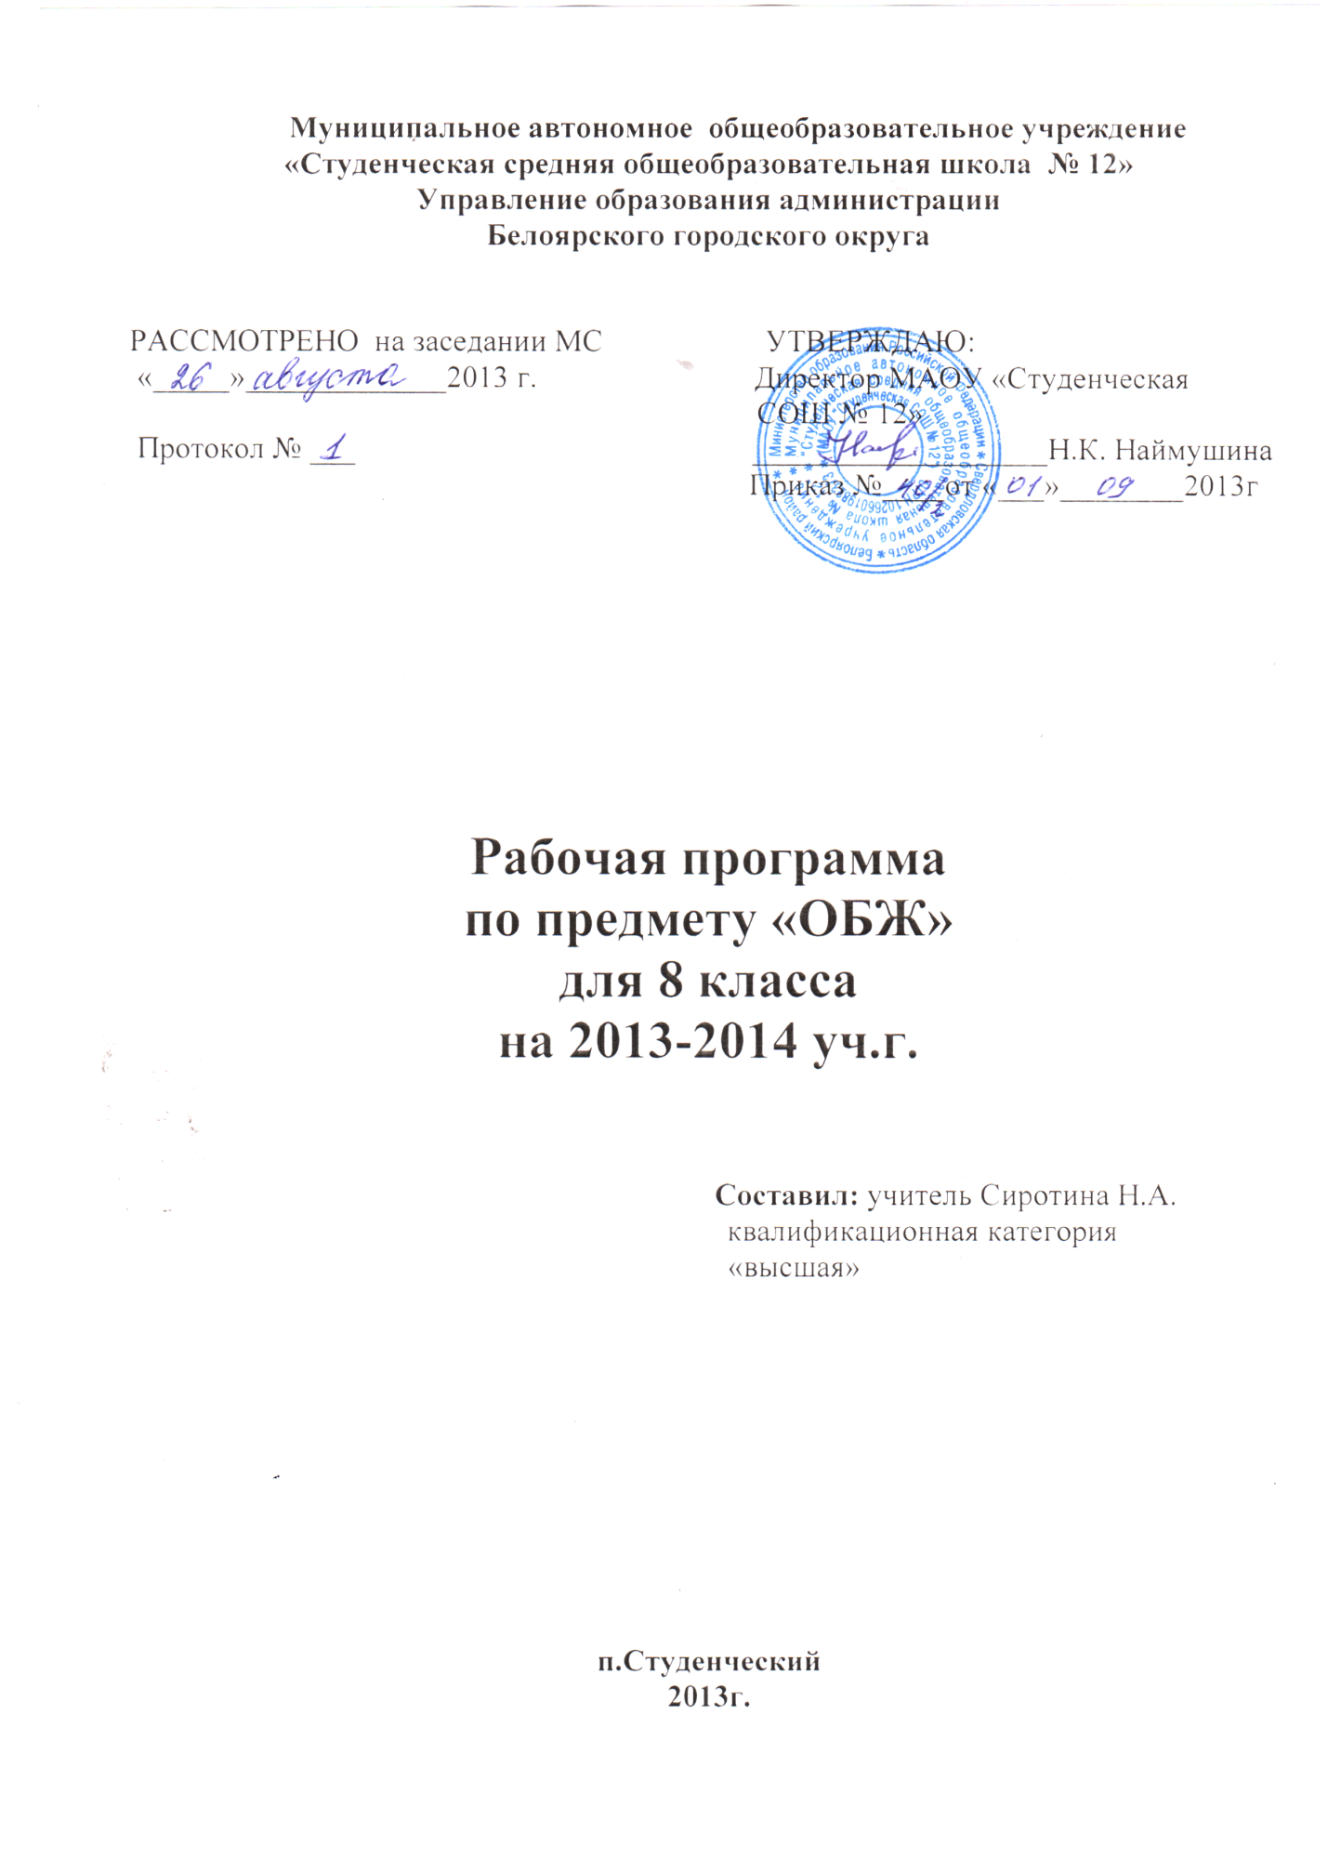

Пояснительная записка
к рабочей программе по «ОБЖ» 8 класс

Рабочая программа по ОБЖ составлена на основе:
- Стандарта основного общего образования по ОБЖ (базовый уровень) 2004 г.
- Примерной программы, подготовленной В.Н. Латчуком, С.К. Мироновым, С.Н. Вангородским с учётом требований федерального компонента государственного стандарта основного общего образования. Программа, подготовленная В.Н. Латчуком, С.К. Мироновым, С.Н. Вангородским рассчитана на 170 часов и предназначена для реализации в 5-9 классах.
- Программы для общеобразовательных учреждений, 5-11 кл. / В.Н. Латчук, С.К. Миронов, С.Н. Вангородский, - 2-е изд., стереотип. – М.: Дрофа, 2007».
- Требований к рабочей программе МОУ «Студенческой средней общеобразовательной школы №12»
- Изменения в федеральном компоненте государственных образовательных стандартов начального общего, основного общего и среднего (полного) образования, утверждённые приказом Министерства образования и науки Российской Федерации от 19 октября 2009 года № 427

В настоящей рабочей программе реализованы требования федеральных законов:
– «О защите населения и территорий от чрезвычайных ситуаций природного и техногенного характера»;
– «Об охране окружающей природной среды»;
– «О пожарной безопасности»;
– «О гражданской обороне»;
– «О безопасности дорожного движения» и др.
Изучение основ безопасности жизнедеятельности на ступени основного общего образования направлено на достижение следующих целей:
- освоение знаний о здоровом образе жизни; опасных и чрезвычайных ситуациях и основах безопасного поведения при их возникновении;
- развитие качеств личности, необходимых для ведения здорового образа жизни, обеспечения безопасного поведения в опасных и чрезвычайных ситуациях;
- воспитание чувства ответственности за личную безопасность, ценностного отношения к своему здоровью и жизни;
- овладение умениями предвидеть потенциальные опасности и правильно действовать в случае их наступления, использовать средства индивидуальной и коллективной защиты, оказывать первую медицинскую помощь.

Содержание программы выстроено по четырем линиям:
- обеспечение личной безопасности в повседневной жизни;
- основы безопасного поведения человека в чрезвычайных ситуациях.
- основы здорового образа жизни;
- оказание первой медицинской помощи;

В учебном плане учебном году на изучение ОБЖ в 8 классе предусмотрено 35 часов, 1 час в неделю.
Контроль знаний осуществляется в форме тестирования, проведения самостоятельных и проверочных работ.

Учебно-тематический план

№ | Тема | Кол-во часов
1 | Производственные аварии и катастрофы. | 3
2 | Пожары и взрывы. | 5
3 | Аварии с выбросом аварийно химически опасных веществ | 6
4 | Гидродинамические аварии. | 5
5 | Нарушение экологического равновесия. | 4
6 | Нарушение экологического равновесия. | 6
7 | Безопасное поведения на улицах и дорогах | 6
Итого: |  | 35

ТРЕБОВАНИЯ К УРОВНЮ ПОДГОТОВКИ
Учащиеся должны знать/понимать:
- основы здорового образа жизни; факторы, укрепляющие и разрушающие здоровье; вредные привычки и правила их профилактики;
- правила безопасного поведения в чрезвычайных ситуациях социального, природного и техногенного характера;
- способы безопасного поведения в природной среде: ориентирование на местности, подача сигналов бедствия, добывание огня, воды и пищи, сооружение временного укрытия;
- соблюдать правила безопасности дорожного движения пешеходов, пассажиров транспортных средств и велосипедистов
уметь:
- действовать при возникновении пожара в жилище и использовать подручные средства для ликвидации очагов возгорания;
- соблюдать правила поведения на воде и оказывать помощь утопающему;
- оказывать первую медицинскую помощь при ожогах, отморожениях, ушибах, кровотечениях;
- пользоваться средствами индивидуальной защиты (противогазом, респиратором, ватно-марлевой повязкой, домашней медицинской аптечкой) и средствами коллективной защиты;
- правильно вести себя в криминогенных ситуациях и в местах большого скопления людей;
- действовать по сигналу «Внимание всем!», комплектовать минимально необходимый набор документов, вещей и продуктов питания в случае эвакуации;

- соблюдать правила безопасного дорожного движения пешеходов, пассажиров транспортных средств и велосипедистов;
- адекватно оценивать ситуацию на проезжей части и тротуаре с точки зрения пешехода или велосипедиста
- прогнозировать последствия своего поведения в качестве пешехода, пассажира транспортного средства или велосипедиста в различных дорожных ситуациях для жизни и здоровья своих и окружающих людей

использовать приобретённые знания и умения в практической деятельности и повседневной жизни для:
- обеспечения личной безопасности на улицах и дорогах;
- соблюдение мер предосторожности и правил поведения пассажиров в общественном транспорте;
- пользования бытовыми приборами и инструментами;
- проявление бдительности при угрозе террористического акта;
- обращения (вызова) в случае необходимости в соответствующие службы экстренной помощи.

Материально-техническое обеспечение
Перечень учебно-методического обеспечения

  - Основы безопасности жизнедеятельности: 8-й Кл.: Учеб. Для общеобразоват. Учреждений/ М.П.Фролов, Е.Н.Литвинов, А.Т. Смирнов и др.; Под ред. Ю.Л.Воробьева, Е.Н.Литвинов, «Издательство АСТ», 2003. – 206, [2] с.: ил.
  - ОБЖ 5 – 11 класс. Библиотека электронных наглядных пособий. Министерство образования РФ, © ГУ РЦ ЭМТО, © «Кирилл и Мефодий», 2003 г.
Список литературы

- Основы безопасности жизнедеятельности: сб.заданий для проведения экзамена в 9 кл. / А. Т. Смирнов, М. В. Маслов, Б. И. Мишин; под общ. Ред. А. Т. Смирнова. М: Просвещение, 2006.
- Оценка качества подготовки выпускников основной школы по основам безопасности жизнедеятельности. / авт.-сост. Г. А. Колодницкий, В. Н. Латчук, В. В. Марков, С. К. Миронов, Б. И. Мишин, М. И. Хабнер. – М.: Дрофа, 2002;
Технические средства
- Компьютер
- Мультимедиакомплекс
- Противогазы
- Плакаты
- Видеофильмы

Календарно-тематическое планирование

№ | Тема урока | Элементы содержания | Домашнее  задание | Дата проведения
 |  |  |  | план | факт
1 | Производственные аварии и катастрофы (3 ч)  Чрезвычайные ситуации техногенного характера и их классификация | Чрезвычайные ситуации природного характера и поведение в случае их возникновения.  Чрезвычайные ситуации техногенного характера и поведение в случае их возникновения.  Действия населения по сигналу «Внимание всем!» и сопровождающей речевой информации.  Средства коллективной защиты и правила пользования ими. Эвакуация населения.  Безопасное поведение человека в природных условиях: ориентирование на местности, подача сигналов бедствия, добывание огня, воды и пищи, сооружение временного укрытия. Меры безопасности при пребывании человека на территории с неблагоприятными экологическими факторами.  Первая медицинская помощь при ушибах и кровотечении. | Гл.1*1.1
2 | Краткая характеристика основных типов чрезвычайных ситуаций техногенного характера и их полследствия |  | Гл.1 *1.2
3 | Основные причины техногенных аварий и катастроф. |  | Гл.1 *1.3
4 | Пожары и взрывы (5 ч)  Пожары | Пожар. Возможные причины пожара. Меры пожарной безопасности. Правила поведения на пожаре. Использование средств пожаротушения.  Правила безопасного поведения при пожарах и взрывах. Пожары и паника.  Первая медицинская помощь при отравлениях, ожогах, отморожениях.  Опасные ситуации и меры предосторожности в местах большого скопления людей (в толпе, местах проведения массовых мероприятий, на стадионах).  Меры предосторожности при угрозе совершения террористического акта. Поведение при похищении или захвате в качестве заложника.  Ситуации криминогенного характера, меры предосторожности и правила поведения. Элементарные способы самозащиты. | Гл.2 *2.1  *2.2
5 | Взрывы |  | Гл.2 *2.3
6 | Условия и причины возникновения пожаров и взрывов |  | Гл.2 *2.4
7 | Возможные последствия пожаров и взрывов |  | Гл.2 *2.5
8 | Меры пожарной безопасности. Правила безопасного поведения при пожарах и угрозе взрывов |  | Гл.2 *2.6  *2.7
9 | Аварии с выбросом аварийно химически опасных веществ (6 ч)  Химические вещества и опасные объекты | Использование индивидуальных средств защиты: домашней медицинской аптечки, ватно-марлевой повязки, респиратора, противогаза.  Основные правила пользования бытовыми приборами и инструментами, средствами бытовой химии, персональными компьютерами и др.  Использование индивидуальных средств защиты: домашней медицинской аптечки, ватно-марлевой повязки, респиратора, противогаза. | Гл.3 с.58
10 | Характеристика АХОВ и их поражающих  факторов |  | Гл.3 с.60
11 | Возможные последствия при авариях на химически опасных объектах |  | Гл.3 *3.3
12 | Правила поведения и действия населения при авариях на ХОО |  | Гл.3 *3.5
13 | Характеристика поражений аварийно химически опасными веществами |  | Гл.3 *3.4
14 | Первая помощь пострадавшим от АХОВ |  | з/т
15 | Аварии с выбросом радиоактивных веществ (5 ч).  Радиоактивность и радиационно опасные объекты | Правила безопасного поведения в экологически неблагоприятных районах.  Использование индивидуальных средств защиты: домашней медицинской аптечки, ватно-марлевой повязки, респиратора, противогаза.  Меры безопасности при пребывании человека на территории с неблагоприятными экологическими факторами. Предельно допустимые концентрации (ПДК) вредных веществ в атмосфере, воде, почве. Бытовые приборы контроля качества окружающей среды и продуктов питания  Опасные ситуации и меры предосторожности в местах большого скопления людей (в толпе, местах проведения массовых мероприятий, на стадионах).  Использование индивидуальных средств защиты: домашней медицинской аптечки, ватно-марлевой повязки, респиратора, противогаза. | Гл.4 *4.1
16 | Ионизирующее излучение: природа, единицы измерения, биологические эффекты |  | Гл.4 *4.2
17 | Естественная радиоактивность |  | Гл.4 *4.4
18 | Характеристика очагов поражения при радиационных авариях и принципы защиты от ионизирующего излучения |  | Гл.4 *4.3  *4.5
19 | Правила поведения и действия населения при радиационных авариях и радиоактивном загрязнении местности |  | Гл.4 *4.7  *4.8
20 | Гидродинамические аварии (4 ч)  Гидродинамические аварии и гидротехнические сооружения | .  Опасные ситуации и правила поведения на воде. Оказание помощи утопающему. | Гл.5 *5.1
21 | Причины и виды гидродинамических аварий |  | Гл.5 *5.2
22 | Последствия гидродинамических аварий |  | Гл.5 *5.4
23 | Меры по защите на селения от последствий гидродинамических аварий.  Правила поведения населения при угрозе и  во время гидродинамических аварий |  | Гл.5 *5.3
24 | Нарушение экологического равновесия.  (6 ч)  Экология и экологическая безопасность | Безопасное поведение человека в природных условиях: ориентирование на местности, подача сигналов бедствия, добывание огня, воды и пищи, сооружение временного укрытия. | Гл.6 *6.1
25 | Биосфера и человек |  | Гл.6 *6.1
26 | Загрязнение атмосферы |  | Гл.6 *6.2
27 | Загрязнение почвы |  | Гл.6 *6.4
28 | Загрязнение природных вод |  | Гл.6 *6.3
29 | Понятие о предельно допустимых концентрациях загрязняющих веществ (ПДК). Краткая характеристика экологической обстановки в России |  | Гл.6 *6.5
30 | Безопасное поведение на улицах и дорогах. (5 ч).  Опасные ситуации на дороге. Правила дорожного движения (в части, касающейся пешеходов и велосипедистов). | Правила дорожного движения для велосипедистов. Снаряжение для катания на роликах. Понятия об уголовной ответственности несовершеннолетних. Безопасность в общественных местах  Адекватно оценивать ситуацию на проезжей части и тротуаре с точки зрения пешехода или велосипедиста  Прогнозировать последствия своего поведения в качестве пешехода, пассажира транспортного средства или велосипедиста в различных дорожных ситуациях для жизни и здоровья своих и окружающих людей.  Здоровый образ жизни. Факторы, укрепляющие и разрушающие здоровье. Вредные привычки и их профилактика.  Опасные ситуации на дороге. Правила дорожного движения (в части, касающейся пешеходов и велосипедистов). Опасные ситуации на транспорте. Поведение пассажиров в общественном транспорте. | з/т
31 | Соблюдать правила дорожного движения пешеходов, пассажиров транспортных средств и велосипедистов; Правила дорожного движения для велосипедистов. |  | з/т
32 | Правила дорожного движения для велосипедистов. Снаряжение для катания на роликах и велосипеде. |  | з/т
33 | Опасные ситуации на транспорте. Поведение пассажиров в общественном транспорте. |  | з/т
34 | Самозащита в общественном транспорте |  | з/т
35 | Повторение и обобщение знаний.

